- 债务融资事项监控
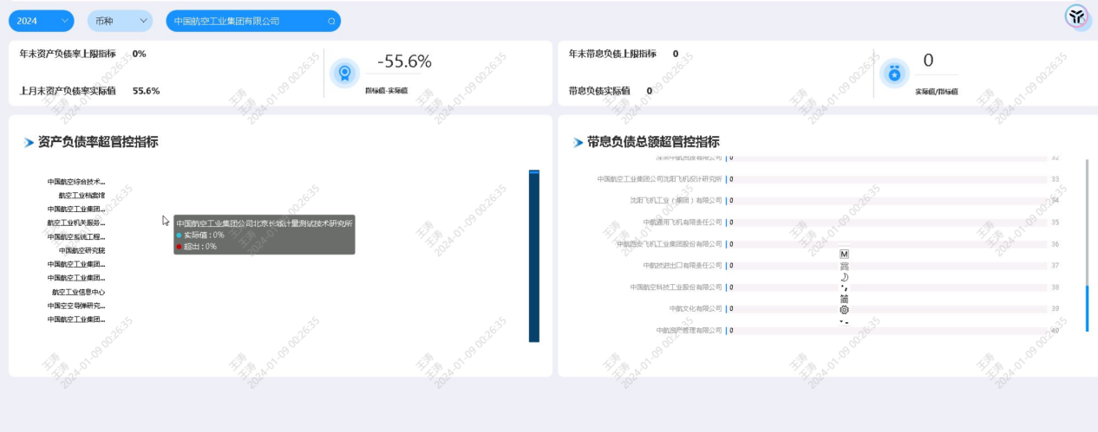
资产负债率指标是否显示全部公司， 还是只显示超过的公司单位。
带息负债指标是否显示全部公司，还是只显示超过指标的公司单位。
- 融资结构分析
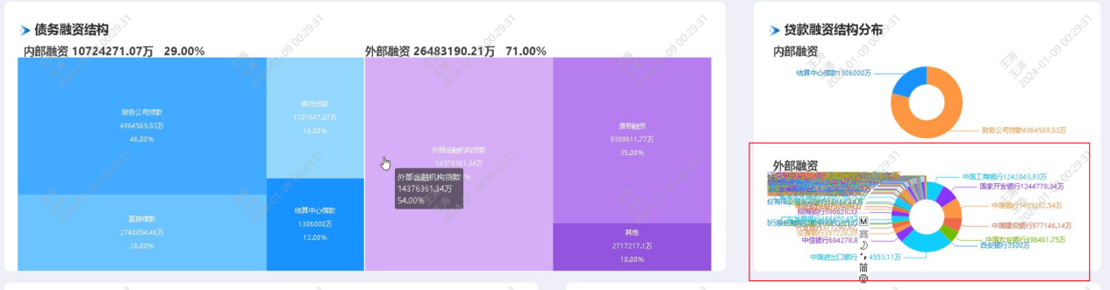
外部融资银行是否可以只显示债务最多的十家银行或证券机构。
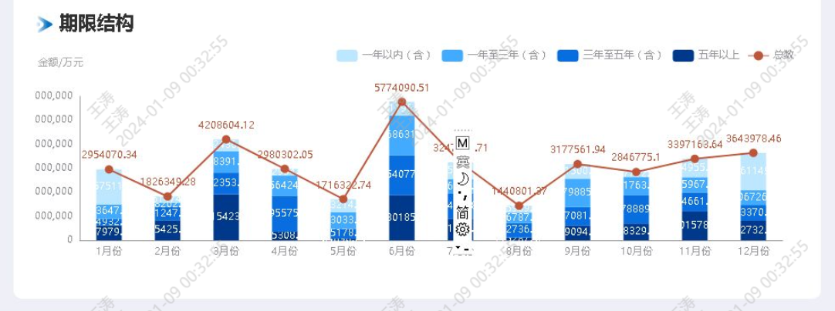
期限结构是否调整为按类型显示公司债务。
- 利息成本分析
- 到期债务监测
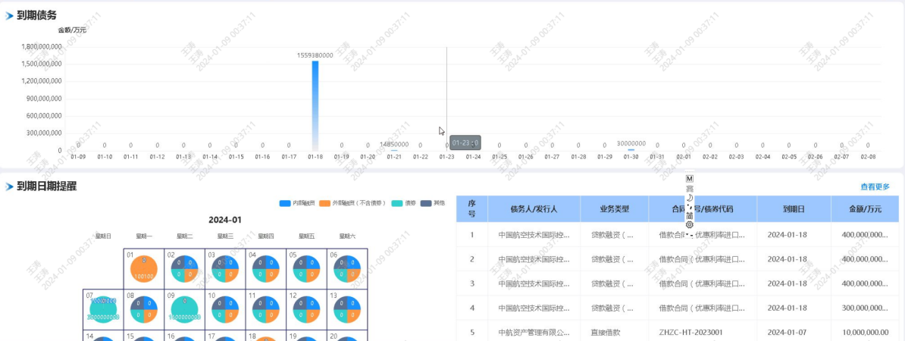
到期债务目前没有包含债券 是否要包含债券。
- 担保事项监控
上月末是否可以替换为担保存量全额实际值。

